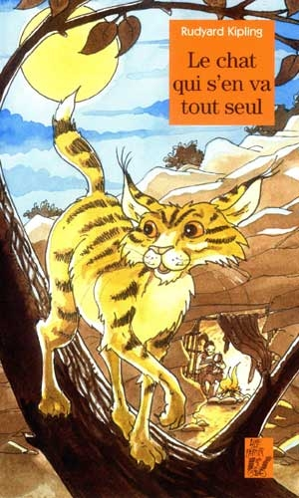 | LE CHAT QUI S'EN VA TOUT SEUL  De Rudyard Kipling  Editions Lire c’est partir

1 A quelles conditions Chien Sauvage peut-il rester avec l’Homme et la Femme ?

2 Quel est le nouveau nom de Poulain Sauvage ?

3 Pourquoi Vache Sauvage veut-elle rester avec l’homme et la femme ?

4 Que désire le Chat ?

5 Comment le Chat parvient-il à endormir le bébé ?

6 Comment le Chat parvient-il à boire du lait ?

7 Quelles sont les trois choses que l’Homme jettera au Chat s’il refuse de chasser les souris ?

8 Depuis ce jour, pourquoi les chiens courent-ils après les chats ?
1 A quelles conditions Chien Sauvage peut-il rester avec l’Homme et la Femme ?
Il devra être gentil avec eux.
Il devra aider l’homme à chasser.
Il devra garder la caverne.

2 Quel est le nouveau nom de Poulain Sauvage ?
Nourricière du logis.
Premier Ami.
Premier Fidèle.

3 Pourquoi Vache Sauvage veut-elle rester avec l’homme et la femme ?
Pour être avec ses amis Poulain et Chien.
Pour manger l’herbe merveilleuse.
Pour leur donner son lait.

4 Que désire le Chat ?
Il veut jouer avec le bébé.
Il veut boire du lait.
Il veut s’asseoir près du feu.

5 Comment le Chat parvient-il à endormir le bébé ?
Il lui chante une belle chanson.
Il ronronne.
Il le fait rire.

6 Comment le Chat parvient-il à boire du lait ?
Il endort le bébé.
Il chasse une souris.
Il fait sourire le bébé.

7 Quelles sont les trois choses que l’Homme jettera au Chat s’il refuse de chasser les souris ?
Sa hachette de pierre.
Son fusil.
Ses deux bottes.

8 Depuis ce jour, pourquoi les chiens courent-ils après les chats ?
Parce que le Chat a dit au Chien qu’il irait se promener quand et où il le veut.
Parce que le Chat a refusé d’être gentil avec le bébé.
Parce que le Chat a refusé de chasser les souris.
LE CHAT QUI S'EN VA TOUT SEUL

1 A quelles conditions Chien Sauvage peut-il rester avec l’Homme et la Femme ?
Pour rester avec l’Homme et la Femme, Chien Sauvage devra garder la caverne.

2 Quel est le nouveau nom de Poulain Sauvage ?
Le nouveau nom de Poulain Sauvage est Premier Fidèle.

3 Pourquoi Vache Sauvage veut-elle rester avec l’homme et la femme ?
Vache Sauvage veut rester avec l’homme et la femme pour manger l’herbe merveilleuse.

4 Que désire le Chat ?
Le chat veut s’asseoir près du feu.

5 Comment le Chat parvient-il à endormir le bébé ?
Le Chat parvient à endormir le bébé en ronronnant.

6 Comment le Chat parvient-il à boire du lait ?
Pour boire du lait, le chat chasse une souris.

7 Quelles sont les trois choses que l’Homme jettera au Chat s’il refuse de chasser les souris ?
S’il refuse de chasser les souris, l’Homme jettera au chats sa hachette de pierre et ses deux bottes.

8 Depuis ce jour, pourquoi les chiens courent-ils après les chats ?
Depuis ce jour, les chiens courent après les chats, parce que le Chat a dit au Chien qu’il irait se promener quand et où il le veut.

